 | LPP  LIÇÃO PONTO A PONTO |  |  |  |  | F-EN-016  Ver. 1
Título: Configurar conta de e-mail IMAP
LPP n.: 008.013-001 Rev.: 1 |  |  |  | Data ver.:
Autor(es): Mayla de Campos |  |  | Aprovador:
Ponto 1

Ao abrir o Outlook digite seu e-mail, clique em "Opções avançadas", marque a caixa "Configurar minha conta manualmente" e clique em Conectar
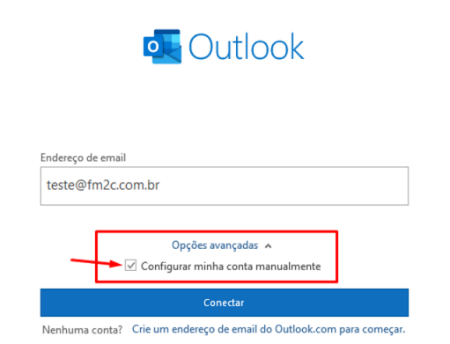

Ponto 2

Em configuração avançada selecione IMAP
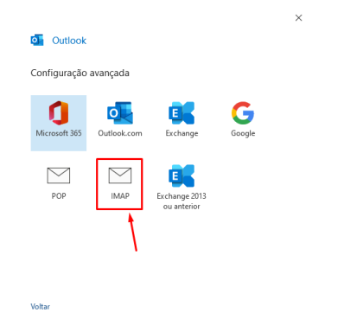

Ponto 3

Inserir as informações conforme imagem abaixo, onde nos campos nome de usuário e senha,
deve ser informado seus e-mail FM2C e senha.
Em e-mails de saida, selecione 4 minutos de “Tempo limite do servidor” e clique em Avançar.
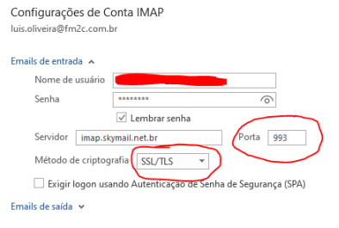

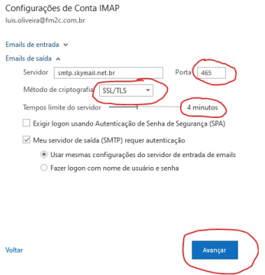

Ponto 4
Informe sua senha de e-mail FM2C e após clique em Conectar.
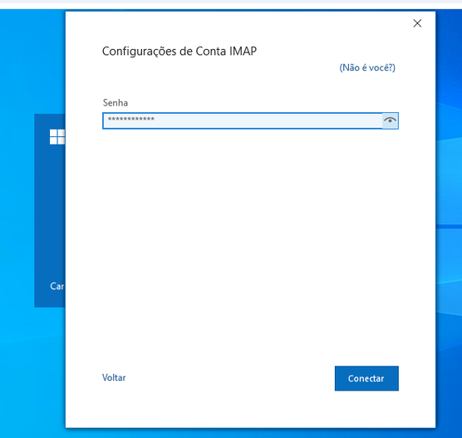
Instrutor:
Participantes:

